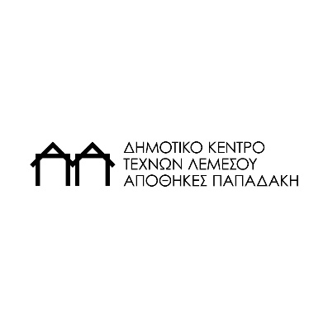
“ΒΑΛΕΝΤΙΝΟΣ”
ΔΕΛΤΙΟ ΤΥΠΟΥ
Το Δημοτικό Κέντρο Τεχνών Λεμεσού – Αποθήκες Παπαδάκη παρουσιάζει την έκθεσης κεραμικής του Βαλεντίνου Χαραλάμπους από τις 10 Νοέμβριου μέχρι και τις 11 Δεκεμβρίου 2021.
Τα εγκαίνια της έκθεσης θα τελέσει ο Δήμαρχος Λεμεσού κ. Νίκος Νικολαΐδης την Τετάρτη 10 Νοεμβρίου 2021 στις 19.30
Ο Αμμοχωστιανός Βαλεντίνος Χαραλάμπους, από το 1985 ζει και δημιουργεί στο ιστορικό κέντρο της Λεμεσού. Έχει στο ενεργητικό του μια μακροχρόνια πορεία ως πανεπιστημιακός καθηγητής κεραμικής στην Βαγδάτη, όπου η ένωση Ιρακινών καλλιτεχνών τον τίμησε ως τον ιδρυτή του Τμήματος Κεραμικής της Ακαδημίας και του Ινστιτούτου Καλών Τεχνών, ενώ θεωρείται ένας από τους βασικούς συντελεστές της σύγχρονης, παγκόσμιας, κυπριακής και ιρανικής κεραμικής.
Έχει στο βιογραφικό του μεγάλη σειρά ατομικών εκθέσεων ανά τον κόσμο καθώς και συμμετοχή σε φημισμένες διοργανώσεις τέχνης, όπως η Μπιενάλε της Βενετίας.
Στην έκθεση, την οποία επιμελείται ο επί σειρά ετών συνεργάτης του καλλιτέχνη, αρχιτέκτονας Γιάννος Αναστασίου, εκτίθενται αντιπροσωπευτικά δείγματα του έργου του Βαλεντίνου Χαραλάμπους, αλλά και η πιο πρόσφατη δουλειά του, όπως και η πρώτη γραφή των ποιημάτων του σε χαρτί με το ιδιόχειρο, χαρακτηριστικό του ύφος.
Ο συνοδευτικός κατάλογος της έκθεσης περιλαμβάνει εκτός από το σκεπτικό του επιμελητή, ανάλυση και σχολιασμό των διαδοχικών δημιουργικών σταδίων του καλλιτέχνη από την Δρα Νάτια Αναξαγόρου, Προϊστάμενή των Πολιτιστικών Υπηρεσιών του Δήμου Λεμεσού, κείμενο του αρχιτέκτονα και στενού συνεργάτη του Βαλεντίνου Χαραλάμπους, Maath Alousi, καθώς και μία προσέγγιση στην πρώτη και μοναδική ποιητική συλλογή του που τιτλοφορείται “Ο ιστός της αράχνης” από την Δένα Τουμαζή.
Όπως αναφέρεται στο σημείωμα του επιμελητή, “ η κεραμική του Βαλεντίνου, τεχνικά άρτια, αναζητεί την τελειότητα στην σύνθεση φόρμας, σχεδίου/γραπτού λόγου και χρώματος. Ο ίδιος είναι αυστηρός κριτής της δουλειάς του και δεν αφήνει περιθώρια για οτιδήποτε κάτω από το τέλειο. Για μένα δεν αποτελεί έκπληξη το γεγονός ότι σε έκθεση που έγινε προς τιμήν του στην Ιορδανία το 2013, τον χαρακτήρισαν ως έναν από τους πέντε καλύτερους κεραμίστες στον κόσμο.”
Θερμές ευχαριστίες στο Πολιτιστικό Ίδρυμα Τραπέζης Κύπρου για την παραχώρηση των φωτογραφιών.
Φωτογραφίες Βάσος Στυλιανού

Δημοτικό Κέντρο Τεχνών Λεμεσού – Αποθήκες Παπαδάκη
Καλλιτεχνική Διεύθυνση Μαρίζα Παρτζίλη
Ωράριο Λειτουργίας
Τρίτη – Παρασκευή 10.00 – 19.00
Σάββατο 10.00 -14.00

Τηλέφωνο 25 367700
www.facebook.com / Limassol Municipal Arts Centre – Apothikes Papadaki
Instagram.com / apothikespapadaki

